Лабораторна робота 6
Транзакції
Завдання роботи
Завдання лабораторної роботи виконав на 64%
Завдання 1
1. Создайте триггер, который отслеживает изменение зарплаты пользователя и заносит в
таблицу отчетности.
Створимо для початку таблицю звітності
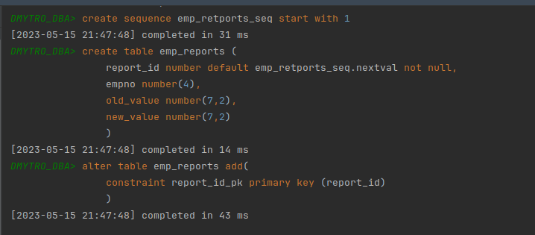
Створення тригеру:
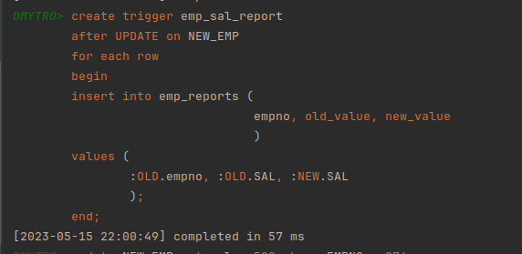
Результат роботи:
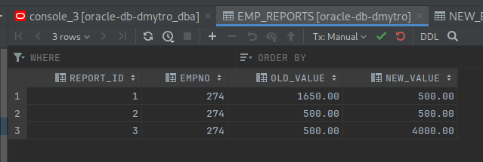
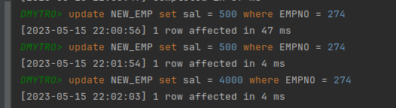
2. Создайте триггер, который отслеживает изменение должности пользователя и записывает их в журнал. Журнал хранит старую и новую должность и время изменения. В случае удаления пользователя он считается уволенным, о чем заносится запись в журнал. В случае вставки пользователя он считается принятым на работу, о чем заносится запись в журнал.
Створимо ще одну табличку для репортів:
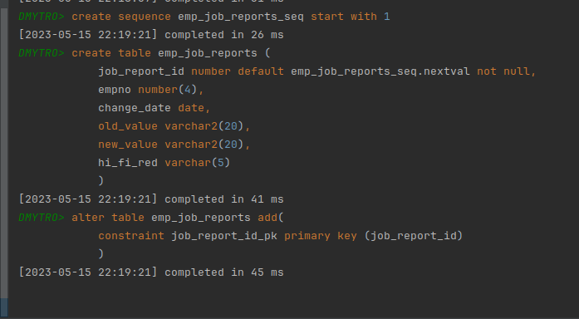
І власне тригер:
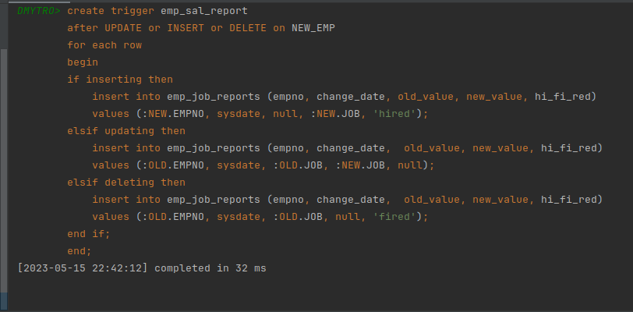

Приклад роботи:
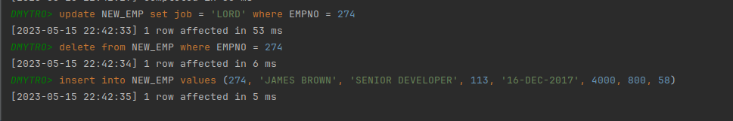
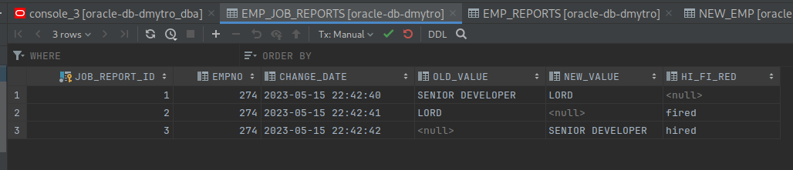

3. Возьмите из текста лекции пример триггера реализации каскадного удаления. Реализуйте триггер, который удаляет всех сотрудников, которые работают в отделе при удалении отдела. Проверьте, что при этом срабатывает триггер из задания 2.
Тригер для видалення співробітників при видаленні відділу:
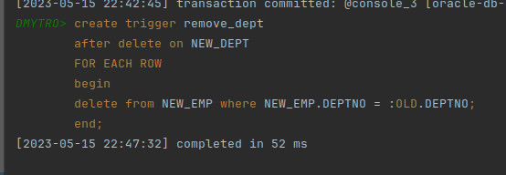
Перевірка:
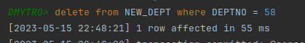
І бачимо в таблиці журналу записи про звільнення співробітників:
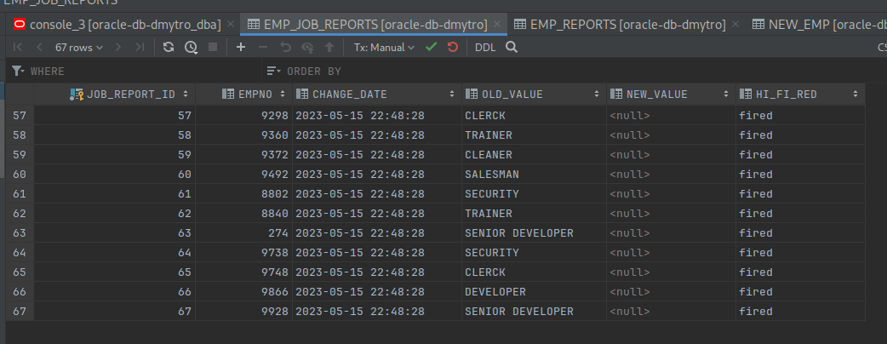
Це означає, що тригер з завдання 1.2 також відпрацював як треба.

